**แบบเสนอโครงงานพิเศษ (ปริญญานิพนธ์)**

**ทก.01**

**สาขาวิชาเทคโนโลยีสารสนเทศ**

**ภาควิชาเทคโนโลยีสารสนเทศ**

**คณะเทคโนโลยีและการจัดการอุตสาหกรรม**

**1.ข้อมูลขั้นต้นของโครงงาน**

**1.1 ชื่อโครงงาน** (ภาษาไทย) ระบบสารสนเทศและแอพพลิเคชัน สนับสนุนตู้ชาร์จรถไฟฟ้า

มจพ.ปราจีนบุรี

(ภาษาอังกฤษ) Information systems and applications Support electric car charging station KMUTNB Prachinburi.

**1.2 ชื่อนักศึกษาผู้ทำโครงงาน**

1. นายระพีพันธ์ มูนไทย รหัสนักศึกษา 6506021421200 2. นายศักดิ์ศิทร มัชเรศ รหัสนักศึกษา 6506021421170

สาขาวิชาเทคโนโลยีสารสนเทศ (ITI)

ภาควิชา เทคโนโลยีสารสนเทศ ภาคเรียนที่ 1 ปีการศึกษา 2566

**1.3 ชื่ออาจารย์ที่ปรึกษา / อาจารย์ที่ปรึกษาร่วม**

1. รศ.ดร. ยุพิน สรรพคุณ

**2. รายละเอียดโครงงาน**

2.1 ความเป็นมาและความสำคัญของปัญหา

ในปี 2022 เกิดการเพิ่มขึ้นของสถานีชาร์จแบตเตอรี่ไฟฟ้า (EV Charger) ในประเทศไทย โดยในเดือนมีนาคม 2022 มีจำนวนสถานีชาร์จทั้งหมดถึง 3,874 สถานี การเพิ่มสถานีชาร์จเหล่านี้เกิดขึ้นเนื่องจากแนวทางการส่งเสริมการใช้งานรถไฟฟ้าและการปรับปรุงสถานีชาร์จเพื่อเพิ่มความสะดวกสบายให้กับผู้ใช้งาน

ระบบ EV Smart Charging System เป็นระบบชาร์จไฟฟ้าที่มีประสิทธิภาพและสามารถควบคุมการใช้พลังงานได้อย่างมีประสิทธิภาพ ประวัติศาสตร์การพัฒนาของระบบนี้เริ่มต้นในปี ค.ศ. 2000 และต่อมาได้รับการปรับปรุงและพัฒนาอย่างต่อเนื่อง ระบบ EV Smart Charging System เป็นส่วนสำคัญที่ช่วยให้การใช้งานรถไฟฟ้าสะดวกขึ้นและเพิ่มประสิทธิภาพในการใช้พลังงาน

เพื่อส่งเสริมเทคโนโลยีอุปกรณ์ชาร์จไฟฟ้า EV Charger ในประเทศไทยในปัจจุบัน ผู้จัดทำได้มองเห็นความจำเป็นในการคิดค้นและพัฒนาระบบสารสนเทศที่เชื่อมต่อกับเครื่องชาร์จไฟฟ้า EV Charger และใช้ข้อมูลที่เกิดขึ้นผ่าน API เพื่อสร้างระบบ EV Charger Dashboard เพื่อเก็บรวบรวมข้อมูลการใช้งานไว้ในรูปแบบที่เป็นระบบสารสนเทศ

EV Charger Dashboard เป็นระบบที่ช่วยรวบรวมข้อมูลการใช้งานและสถานะของเครื่องชาร์จแบตเตอรี่ไฟฟ้า (EV Charger) ในประเทศไทย ระบบนี้เชื่อมต่อกับ EV Charger ผ่านทาง API (Application Programming Interface) เพื่อรับข้อมูลที่เกิดขึ้นเกี่ยวกับการใช้งานและสถานะของเครื่องชาร์จ ระบบ EV Charger Dashboard มีความสำคัญที่สำคัญเพราะช่วยเพิ่มประสิทธิภาพในการใช้งานรถไฟฟ้าและสถานีชาร์จแบตเตอรี่ไฟฟ้า และให้ข้อมูลแก่ผู้ดูแลระบบหรือผู้ใช้งานเพื่อให้สามารถวิเคราะห์และตัดสินใจในการปรับปรุงการให้บริการในอนาคตได้อย่างมีประสิทธิภาพและเป็นระบบที่สมเหตุสมผล

2.2 วัตถุประสงค์ของการจัดทำโครงงานพิเศษ

2.2.1 เพื่อศึกษาความเป็นไปได้ของระบบสารสนเทศและแอพพลิเคชัน สนับสนุนตู้ชาร์จรถไฟฟ้า

มจพ.ปราจีนบุรี

2.2.2 เพื่อศึกษาการพัฒนาระบบสารสนเทศและแอพพลิเคชัน สนับสนุนตู้ชาร์จรถไฟฟ้า

มจพ.ปราจีนบุรี

2.2.3 เพื่อศึกษาความพึงพอใจของผู้ใช้งานระบบสารสนเทศและแอพพลิเคชัน สนับสนุนตู้ชาร์จรถไฟฟ้า

มจพ.ปราจีนบุรี

2.3 ขอบเขตของการทำโครงงานพิเศษ (Scope of Special Project)

2.3.1 ระบบแอพพลิเคชันสำหรับมือถือ (Application)

2.3.1.1 สามารถตรวจเช็คสถานะการใช้งานของตู้ชาร์จแต่ละตำแหน่งแบบเรียลไทม์

2.3.1.2 สามารถชำระเงินด้วย E-Wallet

2.3.1.3 สามารถเก็บประวัติข้อมูลการชาร์จ

2.3.1.4 สามารถการจัดการแก้ไขข้อมูลส่วนตัวของผู้ใช้เองได้

2.3.1.5 สามารถกรองการค้นหาเฉพาะตู้ชาร์จที่ว่าง

2.3.2 ระบบเว็บไซต์ข้อมูลสารสนเทศ สนับสนุนตู้ชาร์จรถไฟฟ้า (Dashboard)

2.3.2.1 สามารถตรวจเช็คสถานะความพร้อมการทำงานของตู้ชาร์จที่อยู่ภายในระบบแบบเรียลไทม์

2.3.2.2 สามารถกรองแสดงเฉพาะสถานีชาร์จแต่ละสถานีเพื่อดูข้อมูลของสถานีนั้นๆ ได้

2.3.2.3 สามารถรายงานสถิติและรายงานการใช้พลังงานและค่าใช้จ่ายของตู้ในรูปแบบ Dashboard

2.3.2.4 สามารถการจัดการแก้ไขข้อมูลส่วนตัวของผู้ใช้

2.3.2.5 สามารถแยกระดับผู้ใช้งานแบ่งออกเป็น Administrator, Editor/Manager และ User

2.3.2.5.1 ระดับ Administrator

- ฟีเจอร์เพิ่ม ลบ แก้ไขข้อมูลผู้ใช้งานทุกระดับ

- ฟีเจอร์เพิ่ม ลบ แก้ไขข้อมูลสถานีชาร์จ

- ฟีเจอร์เพิ่ม ลบ แก้ไขข้อมูลตู้ชาร์จรถไฟฟ้า

- ฟีเจอร์การจัดการสิทธิ์การเข้าถึงการใช้งานให้กับผู้ใช้งาน

2.3.2.5.2 ระดับ Editor/Manager

- ฟีเจอร์เพิ่ม ลบ แก้ไขข้อมูลของผู้ใช้ที่อยู่ภายใต้บริษัทของตนเอง

- ฟีเจอร์เพิ่ม ลบ แก้ไขข้อมูลตู้ชาร์จรถไฟฟ้าลงในระบบภายใต้ชื่อบริษัทของตนเอง

2.3.2.5.3 ระดับ User ทั่วไป

- มีสิทธิ์เข้าถึงเนื้อหาที่ได้รับอนุญาตเท่านั้น

2.4 รายละเอียดของทฤษฎีที่ใช้ในการจัดทำปริญญานิพนธ์

2.4.1 สมมติฐาน หรือ ข้อตกลงเบื้องต้นในการจัดทำโครงงานพิเศษ (Assumption of the Study)

- ระบบระบบสารสนเทศสามารถแสดงข้อมูลที่เกี่ยวข้องกับการใช้งานตู้ชาร์จรถไฟฟ้าได้ เช่น ปริมาณไฟที่เหลือในตู้ชาร์จ, ปริมาณการใช้งานตู้ชาร์จในแต่ละช่วงเวลา, จำนวนการจองตู้ชาร์จ, รายละเอียดการชำระเงิน, และสถานะการใช้งานตู้ชาร์จในขณะนั้น ซึ่งช่วยให้ผู้ดูแลระบบสามารถเข้าใจสถานะการใช้งานของตู้ชาร์จรถไฟฟ้าได้ด้วยความรวดเร็ว

- การพัฒนาแอพพลิเคชันเพื่อการใช้งานตู้ชาร์จรถไฟฟ้า เพื่อช่วยให้ผู้ใช้งานสามารถเช็คสถานะของตู้ชาร์จและจองตู้ชาร์จได้ผ่านทางมือถือ ทำให้ผู้ใช้งานสะดวกสบายและไม่ต้องเดินทางมาถึงจุดหมายก่อนที่จะสามารถใช้งานตู้ชาร์จได้ นอกจากนี้ แอพพลิเคชันยังสามารถเเสดงที่ตั้งของตู้ชาร์จใกล้เคียงได้ และยังสามารถชำระเงินผ่านแอพพลิเคชันได้อีกด้วย ทำให้ผู้ใช้งานมีความสะดวกสบายในการใช้งานและเพิ่มความน่าเชื่อถือในการใช้งานอีกด้วย

2.4.2 คำจำกัดความ (Key Word)

2.4.2.1 ระบบสารสนเทศ (Information System) หมายถึง ขบวนการประมวลผลข่าวสารที่มีอยู่ ให้อยู่ในรูปของข่าวสารที่ เป็นประโยชน์สูง สุด เพื่อเป็นข้อสรุปที่ใช้สนับสนุนการตัดสินใจของบุคคลระดับบริหาร ขบวนการที่ทำให้เกิดข่าวสารสารสนเทศนี้ เรียกว่า การประมวลผลผลสารสนเทศ (Information Processing) และเรียกวิธีการประมวลผลสารสนเทศด้วยเครื่องมือทางอีเล็กทรอนิกส์ว่า เทคโนโลยีสารสนเทศ (Information Technology : IT)

2.4.2.2 เทคโนโลยีสารสนเทศ หมายถึง เทคโนโลยีที่ประกอบขึ้นด้วยระบบจัดเก็บและประมวลผลข้อมูล ระบบสื่อสารโทรคมนาคม และอุปกรณ์สนับสนุนการปฏิบัติงานด้านสารสนเทศที่มีการวางแผน จัดการ และใช้ง่านร่วมกันอย่างมีประสิทธิภาพ

2.4.2.3 แอพพลิเคชั่น (Application) หมายถึง โปรแกรม หรือชุดสั่ง ที่ใช้ควบคุมการทำงานของคอมพิวเตอร์เคลื่อนที่และอุปกรณ์ต่อพวงต่างๆ เพื่อให้ทำงานตามคำสั่ง และตอบสนองความต้องการของผู้ใช้ โดยแอพพลิเคชั่น (Application) จะต้องมีสิ่งที่เรียกว่า ส่วนติดต่อกับผู้ใช้ (User Interface หรือ UI) เพื่อเป็นตัวกลางการใช้งานต่างๆ

2.4.2.4 เว็บแอพพลิเคชั่น (Web Application) หมายถึง แอพที่ถูกเขียนขึ้นมาให้สามารถเปิดใช้ใน Web browser ได้โดยตรง ไม่ต้องโหลด Application แบบเต็มๆ ลงเครื่อง ทำให้โดยรวมแล้วกินทรัพยากรค่อนข้างต่ำ สามารถเปิดใช้งานได้ไว

2.4.2.5 EV Charger หรือ สถานีชาร์จรถไฟฟ้า หมายถึง ตัวชาร์จพลังงานไฟฟ้าให้กับแบตเตอรี่รถยนต์ที่ใช้พลังงานไฟฟ้า โดยสามารถแบ่งการชาร์จออกเป็น 2 ประเภท คือ Normal Charge และ Quick Charge

2.4.3 รายงานการค้นคว้า การศึกษา หรือการวิจัยที่เกี่ยวข้อง

2.4.3.1 นายรักษ์สินธิ์ แสงรุจี (2564) ได้ศึกษาเรื่อง รถยนต์ไฟฟ้า (Electric Vehicle, EV) ซึ่งเป็นรถยนต์ที่ใช้มอเตอร์ไฟฟ้าในการขับเคลื่อน โดยมอเตอร์ไฟฟ้าเป็นแหล่งพลังงานหลักที่ใช้ในการขับเคลื่อนรถ และไม่มีส่วนประกอบของเครื่องยนต์เชื้อเพลิงภายใน ประเภทของรถยนต์ไฟฟ้าสามารถแบ่งได้เป็น 4 ประเภท ได้แก่

1) รถยนต์ไฟฟ้าพลังงานผสมหรือไฮบริด (Hybrid Electric Vehicle, HEV) ที่ใช้เครื่องยนต์ลูกสูบเป็นแหล่งกำลังหลักในการขับเคลื่อนและใช้เครื่องยนต์ไฟฟ้าเพิ่มกำลังให้กับรถ

2) รถยนต์ไฟฟ้าพลังงานผสมแบบเสียบปลักหรือปลั๊กอินไฮบริด (Plug-in Hybrid Electric Vehicle, PHEV) ที่สามารถประจุพลังงานไฟฟ้าจากแหล่งภายนอกได้

3) รถยนต์ไฟฟ้าพลังงานแบตเตอรี่ (Battery Electric Vehicle, BEV) ที่ใช้เฉพาะมอเตอร์ไฟฟ้าในการขับเคลื่อนและใช้พลังงานไฟฟ้าจากแบตเตอรี่เท่านั้น

4) รถยนต์ไฟฟ้าพลังงานเซลล์เชื้อเพลิง (Fuel Cell Electric Vehicle, FCEV) ที่ใช้เซลล์เชื้อเพลิงในการผลิตพลังงานไฟฟ้าจากไฮโดเจนโดยตรง แต่ยังมีข้อจำกัดในการผลิตเชื้อเพลิงไฮโดเจนและโครงสร้างพื้นฐาน

จากการศึกษางานวิจัยที่เกี่ยวข้องเรื่อง รถยนต์ไฟฟ้า (Electric Vehicle, EV) อาจเป็นงานวิจัยที่วิจัยประสิทธิภาพและประโยชน์ของรถยนต์ไฟฟ้าในแง่ต่างๆ เช่น ประหยัดพลังงาน ลดการปล่อยก๊าซเรือนกระจก การใช้พลังงานที่สะอาด ผลกระทบต่อสิ่งแวดล้อม ระยะทางการขับเคลื่อน รวมถึงข้อดีและข้อเสียของแต่ละประเภทของรถยนต์ไฟฟ้า งานวิจัยเหล่านี้สามารถช่วยในการพัฒนาและปรับปรุงเทคโนโลยีรถยนต์ไฟฟ้าให้มีประสิทธิภาพและสามารถตอบสนองความต้องการและความเชื่อมั่นของผู้ใช้งานได้ดียิ่งขึ้น

2.4.3.2 คุณธิรดา สามศรี และคุณเอกชัย ไพศาลกิตติสกุล (2558) ได้ศึกษางานวิจัยเรื่อง การจัดการชาร์จรถยนต์ไฟฟ้าตามเวลาจริงโดยการรักษาระดับความต้องการใช้กำลัง ไฟฟ้าสูงสุดในระบบไฟฟ้ากำลังเพื่อเพิ่มประสิทธิภาพระบบจัดการพลังงาน (OptimalReal-Time PEVs Charging Scheduling for Enhancing Energy Management by Maintaining Power System Peak Demand) โดยเน้นการจัดการชาร์จรถยนต์ไฟฟ้าเพื่อปรับปรุงรูปแบบการใช้พลังงานของระบบและรักษาระดับพลังงานสะสมคงเหลือเฉลี่ยของรถยนต์ไฟฟ้าในระบบได้ โดยใช้พารามิเตอร์ที่คำนึงถึงตารางงานตามเวลาและการใช้พลังงาน โครงการวิจัยนำเสนอผลการสำรวจการเดินทางภาคครัวเรือนทั่วประเทศของสหรัฐอเมริกา ที่ได้มาจากฐานข้อมูลของกระทรวงคมนาคม เพื่อจำลองพฤติกรรมการใช้งานรถยนต์ไฟฟ้า การแก้ปัญหาในงานวิจัยใช้วิธีการ binary programming และทำการทดสอบด้วยระบบทดสอบ 2 ระบบ คือ IEEE 69 bus และระบบจำหน่ายของการไฟฟ้าภาคภูมิภาคที่สภาพแวดล้อมและการใช้งานแตกต่างกัน

ผลการทดลองแสดงให้เห็นว่าวิธีการที่นำเสนอสามารถรักษาระดับความต้องการพลังงานสูงสุด (peak demand) เดิมของระบบได้ และมีผลในการปรับปรุงค่าองค์ประกอบการใช้ไฟฟ้าอย่างมีนัยสำคัญ เช่น ลดอัตราพลังงานสูงสุดต่อพลังงานเฉลี่ย (PAR) และปรับปรุงค่าองค์ประกอบการใช้ไฟฟ้า (load factor) อีกทั้งยังสามารถควบคุมการใช้งานในช่วงที่ระบบมีความต้องการใช้กำลังไฟฟ้าสูงสุดไม่ให้เกิดการเพิ่มขึ้นอย่างรุนแรง โดยสามารถขยายระยะเวลาในการจัดหาแหล่งผลิตไฟฟ้าเพิ่ม และคงรักษาระดับกำลังไฟฟ้าสำรองในเกณฑ์ที่กำหนดไว้ได้อย่างมีประสิทธิภาพ

นอกจากนี้วิธีการที่นำเสนอยังสามารถยืดอายุการใช้งานของอุปกรณ์ในระบบจำหน่ายได้ เช่น สายไฟฟ้าและหม้อแปลงไฟฟ้า ซึ่งมีผลให้ระบบจำหน่ายไฟฟ้าสามารถรองรับการเพิ่มขึ้นของรถยนต์ไฟฟ้าโดยไม่ต้องปรับปรุงระบบเพื่อให้มีประสิทธิภาพเต็มที่

จากการศึกษางานวิจัยที่เกี่ยวข้องเรื่องการจัดการชาร์จรถยนต์ไฟฟ้าตามเวลาจริงโดยการรักษาระดับความต้องการใช้กำลัง ไฟฟ้าสูงสุดในระบบไฟฟ้ากำลังเพื่อเพิ่มประสิทธิภาพระบบจัดการพลังงาน (OptimalReal-Time PEVs Charging Scheduling for Enhancing Energy Management by Maintaining Power System Peak Demand) โดยสรุปงานวิจัยนี้มีความสามารถในการจัดการชาร์จรถยนต์ไฟฟ้าเพื่อปรับปรุงรูปแบบการใช้พลังงานและรักษาระดับพลังงานสะสมคงเหลือของรถยนต์ไฟฟ้าในระบบได้ โดยยังสามารถควบคุมการใช้งานให้เกิดการเพิ่มขึ้นของรถยนต์ไฟฟ้าโดยไม่ต้องปรับปรุงระบบจำหน่ายไฟฟ้า และยังสามารถขยายระยะเวลาในการจัดหาแหล่งผลิตไฟฟ้าเพิ่มขึ้นได้อีกด้วย

2.4.3.3 Mr.Tai Stillwater, Mr.Justin Woodjack และProfessor Michael Nicholas (2556) ศึกษาเรื่อง การสนับสนุนแอพมือถือสำหรับผู้ขับขี่รถยนต์ไฟฟ้า : การทบทวนตลาดปัจจุบันและทิศทางในอนาคต โดยมีวัตถุประสงค์เพื่อแอปพลิเคชันสำหรับอุปกรณ์เคลื่อนที่ (แอป) กลายเป็นแหล่งข้อมูล การควบคุม และแรงจูงใจที่สำคัญสำหรับผู้ขับขี่รถยนต์ไฟฟ้าได้ทำการตรวจสอบระบบนิเวศปัจจุบันของแอปพลิเคชันมือถือที่พร้อมใช้งานสำหรับผู้ขับขี่รถยนต์ไฟฟ้าและผู้บริโภค และพบว่าแอปพลิเคชันมีให้บริการในหกหมวดหมู่พื้นฐาน ได้แก่ การตัดสินใจซื้อ แผงหน้าปัดรถยนต์ ความพร้อมในการชาร์จและการชำระเงิน การโต้ตอบกับสมาร์ทกริด การวางแผนเส้นทาง และการแข่งขันของผู้ขับขี่ ช่วงปัจจุบันของตลาดมือถือเฉพาะ EV ขยายจากข้อมูลผู้บริโภคก่อนการขาย ข้อมูลการชาร์จและการควบคุม และคุณสมบัติการนำทางเฉพาะ EV ท่ามกลางบริการอื่นๆ อย่างไรก็ตาม ตลาดมีการแยกส่วนอย่างมาก ด้วยแอปพลิเคชันที่ให้ข้อมูลเฉพาะกลุ่ม และใช้วิธีการที่หลากหลายนอกจากนี้ยังพบว่าอุปสรรคของแอปที่มีประโยชน์มากกว่าคือการขาด API ของรถยนต์และที่ชาร์จ (อินเทอร์เฟซการเขียนโปรแกรมแอปพลิเคชัน) ขาดความพร้อมใช้งานของข้อมูล ความน่าเชื่อถือ รูปแบบและประเภท และวิธีการชำระเงินและการเรียกเก็บเงินที่เป็นกรรมสิทธิ์

จากการศึกษางานวิจัยที่เกี่ยวข้องเรื่อง การสนับสนุนแอพมือถือสำหรับผู้ขับขี่รถยนต์ไฟฟ้า : การทบทวนตลาดปัจจุบันและทิศทางในอนาคต สรุปได้ว่าแอปพลิเคชันมือถือสำหรับรถ EV เป็นตลาดที่กำลังเติบโตซึ่งให้ประโยชน์โดยตรงที่สำคัญรวมถึงบริการเสริมแก่เจ้าของรถ EV ถึงแม้ว่าจะการขาดความสม่ำเสมอและมาตรฐานระหว่างทั้งรถยนต์และระบบเครื่องชาร์จจะเป็นอุปสรรคสำคัญต่อการใช้งานแอปพลิเคชันมือถือในวงกว้างสำหรับวงการรถ EV

2.4.3.4 Ms.Zeinab Moghaddam, Mr.Iftekhar Ahmad, Mr.Daryoush Habibi และMr.Quoc Viet Phung (2561) ศึกษาเรื่อง กลยุทธ์การชาร์จอัจฉริยะสำหรับสถานีชาร์จรถยนต์ไฟฟ้า โดยมีวัตถุประสงค์เพื่อนำเสนอกลยุทธ์การชาร์จอัจฉริยะสำหรับเครือข่าย PEV ที่มีตัวเลือกการชาร์จหลายแบบ รวมถึงการชาร์จแบบ AC ระดับ 2 การชาร์จแบบเร็วแบบ DC และสิ่งอำนวยความสะดวกในการเปลี่ยนแบตเตอรี่ที่สถานีชาร์จ สำหรับ PEV ที่ต้องการสิ่งอำนวยความสะดวกในการชาร์จ เราจำลองปัญหาของการค้นหาสถานีชาร์จที่เหมาะสมที่สุดให้เป็นปัญหาการเพิ่มประสิทธิภาพแบบหลายวัตถุประสงค์ โดยเป้าหมายคือการหาสถานีที่รับประกันเวลาในการชาร์จ เวลาเดินทาง และค่าใช้จ่ายในการชาร์จน้อยที่สุด เราขยายโมเดลไปสู่โซลูชันเมตาฮิวริสติกในรูปแบบของการเพิ่มประสิทธิภาพฝูงมด ผลการจำลองแสดงให้เห็นว่าโซลูชันที่นำเสนอช่วยลดเวลาในการรอและค่าใช้จ่ายในการชาร์จได้อย่างมาก เราขยายโมเดลไปสู่โซลูชันเมตาฮิวริสติกในรูปแบบของการเพิ่มประสิทธิภาพฝูงมด ผลการจำลองแสดงให้เห็นว่าโซลูชันที่นำเสนอช่วยลดเวลาในการรอและค่าใช้จ่ายในการชาร์จได้อย่างมาก เราขยายโมเดลไปสู่โซลูชันเมตาฮิวริสติกในรูปแบบของการเพิ่มประสิทธิภาพฝูงมด ผลการจำลองแสดงให้เห็นว่าโซลูชันที่นำเสนอช่วยลดเวลาในการรอและค่าใช้จ่ายในการชาร์จได้อย่างมาก

จากการศึกษางานวิจัยที่เกี่ยวข้องเรื่อง กลยุทธ์การชาร์จอัจฉริยะสำหรับสถานีชาร์จรถยนต์ไฟฟ้า สรุปได้ว่า ทางผู้วิจัยได้เสนอกลยุทธ์การชาร์จอัจฉริยะสำหรับเครือข่ายขององค์กรที่เสนอตัวเลือกการชาร์จที่หลากหลายที่สถานีชาร์จ เช่นเดียวกับที่สถานีบริการน้ำมันแบบดั้งเดิมมีความจุและตัวเลือกราคาที่แตกต่างกัน สถานีชาร์จสามารถมีความจุและตัวเลือกราคาที่แตกต่างกันได้ และราคาเติมน้ำมันสำหรับแต่ละตัวเลือกอาจแตกต่างกันไปในแต่ละสถานีในสถานการณ์เช่นนี้ สิ่งสำคัญคือต้องใช้กลยุทธ์การชาร์จที่ระบุสถานีชาร์จที่เหมาะสมที่สุดสำหรับผู้ใช้งานขององค์กรเพื่อให้ผู้ใช้สามารถชาร์จรถไฟฟ้าด้วยค่าใช้จ่ายขั้นต่ำและถึงจุดหมายปลายทางโดยไม่ล่าช้ามาก ทางผู้วิจัยได้จำลองความท้าทายในการวิจัยให้เป็นปัญหาการเพิ่มประสิทธิภาพแบบหลายวัตถุประสงค์ โดยเป้าหมายคือลดเวลาในการชาร์จ เวลาเดินทาง และค่าใช้จ่ายในการชาร์จ

2.4.3.5 Milad AkbariORCID, Morris Brenna และMichela Longo (2561) ศึกษาเรื่อง การหาตำแหน่งสถานีชาร์จรถยนต์ไฟฟ้าที่เหมาะสมที่สุดโดยการประยุกต์ใช้อัลกอริทึมเชิงพันธุกรรม โดยมีวัตถุประสงค์เพื่อ การลดต้นทุนการเติมโดยเสนอฟังก์ชันตามระยะทางที่สร้างด้วย Haversine Formula ซึ่งเชื่อมต่อกับฟังก์ชันต้นทุน จากนั้นใช้การปรับให้เหมาะสม Genetic Algorithm เพื่อให้บรรลุเป้าหมายตำแหน่งที่ดีที่สุดสำหรับสถานีชาร์จ รหัสอัลกอริทึม ทางพันธุกรรมในพื้นที่การวางแผนซึ่งมีหน้าที่ปรับฟังก์ชันที่เหมาะสมที่สุดภายในรุ่นให้เหมาะสม แผนผังลำดับงานของขั้นตอนวิธีเชิงพันธุกรรมแสดงไว้ในส่วนต่อไปนี้เพื่อชี้แจงปัญหา อัลกอริทึมวนวนการปรับให้เหมาะสมซ้ำจนถึงจุดที่เส้นโค้งบรรจบกันถึงจุดอิ่มตัว จากนั้นกระบวนการปรับให้เหมาะสมจะหยุดลง เป็นกรณีศึกษา วิธีการนี้ดำเนินการในเมืองมิลาน ประเทศอิตาลี พบผลรวมของระยะทางที่เหมาะสมระหว่างการตั้งถิ่นฐานไปยังสถานีชาร์จที่ใกล้ที่สุดในสามโหมดที่แตกต่างกัน และแผนภาพ 3 มิติที่เกี่ยวข้องในแต่ละโหมดจะถูกวาดขึ้น จากนั้น ด้วยค่าคงที่บางอย่างที่แสดงฟังก์ชันเป้าหมาย เช่น ต้นทุนการชาร์จใหม่สำหรับรถยนต์ไฟฟ้าในแต่ละการชำระเงิน จะถูกคำนวณและแสดงเป็นผลลัพธ์ ยิ่งไปกว่านั้น ด้วยข้อมูลสะสมของต้นทุนการชาร์จในแต่ละโหมด ต้นทุนการเติมทั้งหมดจะแสดงแยกกันเพื่อให้มีการสรุปผลที่ดีกว่า

จากการศึกษางานวิจัยที่เกี่ยวข้องเรื่อง การหาตำแหน่งสถานีชาร์จรถยนต์ไฟฟ้าที่เหมาะสมที่สุดโดยการประยุกต์ใช้อัลกอริทึมเชิงพันธุกรรม สรุปได้ว่าการศึกษานี้เสนอขึ้นเนื่องจากความสำคัญอย่างยิ่งของโครงสร้างพื้นฐานของสถานีชาร์จ CS ของทางองค์กร สามารถใช้วิธีการที่เหมาะสมที่สุดที่ใช้ทำหน้าที่เป็นเครื่องมือที่ยืดหยุ่นสำหรับการวางแผนสถานีชาร์จ CS ผู้วิจัยนอกเหนือจากความเรียบง่ายของการนำวิธีการไปใช้ในแต่ละมิติ เมื่อเปรียบเทียบกับวิธีการอื่นๆ ในฟิลด์การวางแผนนี้ วิธีนี้มีความยืดหยุ่นมากกว่าเมื่อใดก็ตามที่จำเป็นต้องเพิ่มหรือลบสถานีชาร์จ CS ของทางผู้วิจัยจำนวนเท่าใดก็ได้ วิธีนี้ใช้ในสามรูปแบบที่แตกต่างกัน อย่างไรก็ตาม ควรสังเกตว่าโมเดลนั้นได้รับการทำให้เป็นอุดมคติแล้ว ปัจจัยหลายอย่างควรได้รับการพิจารณาในกระบวนการติดตั้งสถานีชาร์จจริง เช่น สภาพทางภูมิศาสตร์ทางกายภาพและภูมิประเทศของพื้นที่วางแผน สุดท้ายนี้จะมีการสรุปรูปแบบการทำงานทั้งสามรูปแบบที่กล่าวถึงข้างต้น เป็นที่น่าสังเกตว่าเมื่อพลังงานของสถานีชาร์จ CS ของผู้วิจัยเพิ่มมากขึ้นจำนวนของสถานีชาร์จ CS ของผู้วิจัยจะลดลง และจะต้องเป็นการประนีประนอมระหว่างพลัง และจำนวนของสถานีชาร์จ CS เมื่อพลังงานสูงขึ้น รถยนต์ไฟฟ้าสามารถขับเคลื่อนได้ในระยะการเดินทางที่ได้ไกลขึ้น

2.4.4 เนื้อหา เหตุผล และทฤษฎีที่สำคัญ

**QR Code**

QR code คือรหัสตัวอักษรแบบสองมิติ (2D barcode) ที่ถูกใช้เป็นเครื่องมือในการเก็บข้อมูลและแชร์ข้อมูลในรูปแบบที่มีความสะดวกสบาย โดยสามารถสแกน QR code ด้วยสมาร์ทโฟนหรือเครื่องอ่าน QR code เพื่อดูข้อมูลหรือเชื่อมต่อไปยังเว็บไซต์หรือแอพพลิเคชั่นต่างๆ

ส่วนขนาดของ QR code ที่สามารถพิมพ์ได้บนหน้ากระดาษ A4 จะขึ้นอยู่กับความละเอียดของรหัส QR code และการใช้งานที่ต้องการ โดยปกติแล้ว QR code ขนาดเล็กจะมีความละเอียดสูง และ QR code ขนาดใหญ่จะมีความละเอียดต่ำกว่า การพิมพ์ QR code บนกระดาษ A4 แล้วจะต้องใช้เครื่องพิมพ์ที่รองรับการพิมพ์ QR code หรือเครื่องพิมพ์แบบเต็มสีที่มีความละเอียดสูง เพื่อให้ QR code สามารถสแกนและใช้งานได้อย่างถูกต้อง

**PostgreSQL**

PostgreSQL เป็นระบบฐานข้อมูลแบบสัมพันธ์ (Relational Database Management System - RDBMS) ที่เป็นซอฟต์แวร์โอเพ่นซอร์ส และเป็นระบบฐานข้อมูลที่ได้รับความนิยมในความสามารถในการจัดการข้อมูลได้อย่างมีประสิทธิภาพ มีฟีเจอร์การจัดการและควบคุมข้อมูลในระบบที่สูงและปลอดภัย เช่น การเข้ารหัสและการตรวจสอบความถูกต้องของข้อมูล รองรับการจัดการข้อมูลที่มีปริมาณมาก และมีระบบโมดูลที่ช่วยให้การพัฒนาระบบฐานข้อมูลง่ายขึ้น

PostgreSQL ได้รับการพัฒนาโดยชุมชนนักพัฒนาโอเพ่นซอร์ส และได้มีการอัพเดทโปรแกรมอย่างต่อเนื่อง มีความเป็นมาและความเสถียรในการใช้งานมากกว่า 20 ปี และยังได้รับการนำไปใช้งานในหลายๆ องค์กรทั่วโลก เช่น บริษัทค้าปลีกต่างๆ และระบบฐานข้อมูลต่างๆ

การใช้งาน PostgreSQL จะต้องเข้าใจการใช้งาน SQL และฟังก์ชั่นต่างๆ ที่มีอยู่ใน PostgreSQL และต้องมีความรู้เกี่ยวกับฐานข้อมูลเบื้องต้น เพื่อให้สามารถนำไปประยุกต์ใช้ในการสร้างและจัดการฐานข้อมูลได้อย่างเหมาะสม

**Javascript**

JavaScript เป็นภาษาโปรแกรมมิ่ง (Programming Language) ที่ถูกพัฒนาโดยบริษัท Netscape Communications Corporation ในปี 1995 โดยมีวัตถุประสงค์เพื่อใช้ในการเขียนโปรแกรมที่ทำงานบนเว็บเบราว์เซอร์ โดยสามารถใช้ในการสร้างเว็บไซต์แบบ Interactive และมีการโต้ตอบกับผู้ใช้งาน

JavaScript เป็นภาษาโปรแกรมมิ่งที่มีความสามารถหลากหลาย เช่น สามารถเข้าถึงและเปลี่ยนแปลงโครงสร้างของหน้าเว็บไซต์ เช่น DOM (Document Object Model) หรือ สามารถสร้างและจัดการกับภาพเคลื่อนไหว หรือ Animation ได้

นอกจากนี้ JavaScript ยังมีความสามารถในการใช้งานกับ Library หลายแห่ง เช่น jQuery, React หรือ AngularJS เพื่อช่วยในการสร้าง Application ที่มีความซับซ้อนได้ง่ายขึ้น

JavaScript เป็นภาษาโปรแกรมมิ่งที่รองรับการทำงานบนหลายแพลตฟอร์ม ไม่ว่าจะเป็น Windows, MacOS, หรือ Linux และสามารถทำงานได้บนหลายเว็บเบราว์เซอร์ เช่น Google Chrome, Mozilla Firefox, หรือ Safari โดยเราไม่ต้องสร้างโปรแกรมใหม่สำหรับแต่ละเว็บเบราว์เซอร์

**ReactJS**

ReactJS เป็น library หนึ่งที่ใช้สำหรับการพัฒนาเว็บไซต์หรือแอพพลิเคชัน โดยใช้ JavaScript เป็นภาษาหลัก โดย Facebook ได้พัฒนา ReactJS ขึ้นมาเพื่อช่วยในการสร้าง UI ที่มีประสิทธิภาพสูง โดยไม่ต้องเสียเวลาทำ DOM manipulation ด้วยตนเอง

ReactJS ช่วยให้การพัฒนา UI มีความสะดวกขึ้น โดยการจัดการส่วนต่าง ๆ ของ UI เป็น Component ที่มีการแบ่งแยกและนำมาใช้ซ้ำได้ ซึ่งช่วยลดเวลาในการพัฒนาและปรับปรุง UI ให้ง่ายขึ้น

ReactJS ยังมี Virtual DOM ที่ช่วยในการประมวลผลข้อมูลและการอัพเดต UI ได้อย่างรวดเร็ว โดยไม่ต้องมีการสร้าง DOM ทุกครั้งที่มีการเปลี่ยนแปลงข้อมูล เป็นการอัพเดตเพียงส่วนที่มีการเปลี่ยนแปลงเท่านั้น ซึ่งช่วยเพิ่มประสิทธิภาพและลดการใช้ทรัพยากรของระบบ

นอกจากนี้ ReactJS ยังสามารถใช้ร่วมกับตัวช่วยอื่น ๆ เช่น Redux ซึ่งช่วยในการจัดการ State ของแอพพลิเคชัน หรือ GraphQL ซึ่งช่วยในการจัดการข้อมูลสำหรับแอพพลิเคชัน ทำให้การพัฒนาแอพพลิเคชันและเว็บไซต์ที่เชื่อมต่อกับข้อมูลเป็นเรื่องง่ายขึ้น

**FastAPI**

FastAPI เป็นเว็บแฟรมเวิร์กที่ใช้สำหรับสร้าง API ในภาษา Python โดยมีความเร็วสูงและเน้นการทำงานแบบ asynchronous programming ด้วยการใช้ Starlette และ Pydantic เป็นพื้นฐานในการสร้างเว็บแอปพลิเคชัน API ด้วย Python ภายใน FastAPI มีคุณสมบัติที่น่าสนใจเช่นการสร้างเอกสาร API อัตโนมัติ การตรวจสอบข้อมูลอัตโนมัติ ระบบการรับรองและอนุญาต รองรับ WebSocket และความสามารถในการนำไปใช้งานและขยายออกไปได้อย่างสะดวก ด้วยความสามารถเหล่านี้ FastAPI ได้รับความนิยมและถูกนำมาใช้งานอย่างแพร่หลายในการพัฒนาเว็บแอปพลิเคชันที่ต้องการประสิทธิภาพสูงและการสร้าง API ที่เป็นมาตรฐาน

**Flutter**

Flutter คือเฟรมเวิร์กสำหรับการพัฒนาแอปพลิเคชันมือถือและเว็บที่ถูกพัฒนาโดย Google โดยใช้ภาษาโปรแกรมมิ่ง Dart ในการเขียนโค้ด ซึ่งเป็นภาษาที่สร้างขึ้นโดย Google เองเพื่อใช้ในการพัฒนาแอปพลิเคชันแบบ cross-platform ซึ่งหมายความว่าสามารถทำงานได้ทั้งในระบบปฏิบัติการ Android และ iOS ด้วยโค้ดเดียวกัน

บทบาทสำคัญหลักของ Flutter คือ

1) Cross-platform: Flutter ช่วยให้นักพัฒนาสามารถสร้างแอปพลิเคชันที่ทำงานได้ทั้งในระบบปฏิบัติการ Android และ iOS โดยใช้โค้ดเดียวกัน ซึ่งช่วยลดเวลาและค่าใช้จ่ายในการพัฒนาแอปพลิเคชันสำหรับแพลตฟอร์มทั้งสอง

2) Fast Performance: Flutter มีเทคโนโลยีการทำงานที่เร็วและมีประสิทธิภาพสูง ด้วยการใช้งานเครื่องมือเชิงกราฟิกขั้นสูงที่ชื่อว่า "Flutter Engine" ทำให้แอปพลิเคชัน Flutter สามารถทำงานได้อย่างราบรื่นและตอบสนองได้รวดเร็ว

3) Hot Reload: Flutter มีคุณสมบัติ Hot Reload ที่ช่วยให้นักพัฒนาสามารถดูผลลัพธ์ของการเปลี่ยนแปลงโค้ดในเวลาเรียลไทม์ โดยไม่ต้องทำการรีคอมไพล์หรือรีสตาร์ทแอปพลิเคชันใหม่ ซึ่งช่วยให้นักพัฒนาสามารถพัฒนาและปรับปรุงแอปพลิเคชันได้อย่างรวดเร็ว

4) Rich UI: Flutter มีชุดคอมโพเนนต์และแท็กที่สร้างสรรค์ออกแบบมาให้ใช้งานง่าย และมีความยืดหยุ่นสูงในการสร้าง UI ที่สวยงามและมีประสิทธิภาพ นักพัฒนาสามารถสร้าง UI ที่สอดคล้องกับความต้องการของแอปพลิเคชันได้อย่างอิสระ

5) Open-source: Flutter เป็นโครงการโอเพนซอร์สที่เปิดให้นักพัฒนาและชุมชนสามารถมีส่วนร่วมในการพัฒนาและพัฒนาเครื่องมือ ซึ่งช่วยสร้างความเป็นมาตรฐานและความน่าเชื่อถือของ Flutter

Flutter เป็นเฟรมเวิร์กที่เหมาะสำหรับนักพัฒนาที่ต้องการสร้างแอปพลิเคชันที่มีความสวยงาม มีประสิทธิภาพสูง และทำงานได้ทั้งในระบบปฏิบัติการ Android และ iOS ด้วยการใช้โค้ดเดียวกัน

2.5 วิธีดำเนินการจัดทำโครงงานพิเศษ

2.5.1 การวางแผนการทำโครงงานพิเศษ

2.5.2 ศึกษาทฤษฎีที่เกี่ยวข้องต่าง ๆ และความเป็นไปได้ในการจัดทำปริญญานิพนธ์

2.5.3 การวิเคราะห์ความต้องการของผู้ใช้งานระบบ

2.5.4 การออกแบบและพัฒนาระบบ

2.5.5 การทดสอบการทำงานของระบบและปรับปรุงระบบ

2.5.6 การทดสอบประสิทธิภาพการทำงานระบบ

2.5.7 จัดทำเอกสารคู่มือการใช้งานระบบ

2.5.8 การนำระบบไปใช้งานจริง

2.6 แผนกิจกรรมและตารางเวลาในการจัดทำ

2.6.1 แผนกิจกรรมหลักและระยะเวลา

2.6.1 แผนกิจกรรมหลักและระยะเวลา

ตารางที่ 2.6.1.1 แผนการกิจกรรมหลักและระยะเวลา ภาคการศึกษาที่ 2/2565

|  |  |  |  |  |  |  |  |  |  |  |  |  |  |  |  |  |
| --- | --- | --- | --- | --- | --- | --- | --- | --- | --- | --- | --- | --- | --- | --- | --- | --- |
| ขั้นตอนการดำเนินงาน | ภาคการศึกษาที่ 2/2565 | | | | | | | | | | | | | | | |
| ธันวาคม | | | | มกราคม | | | | กุมภาพันธ์ | | | | มีนาคม | | | |
| 1 | 2 | 3 | 4 | 1 | 2 | 3 | 4 | 1 | 2 | 3 | 4 | 1 | 2 | 3 | 4 |
| 1) ศึกษาทฤษฎีที่เกี่ยวข้องต่าง ๆ และความเป็นไปได้ในการจัดทำปริญญานิพนธ์ |  |  |  |  |  |  |  |  |  |  |  |  |  |  |  |  |
| 2) การวิเคราะห์ความต้องการของผู้ใช้งานระบบ |  |  |  |  |  |  |  |  |  |  |  |  |  |  |  |  |
| 3) การออกแบบและพัฒนาระบบ |  |  |  |  |  |  |  |  |  |  |  |  |  |  |  |  |
| 4) การทดสอบการทำงานของระบบและปรับปรุงระบบ |  |  |  |  |  |  |  |  |  |  |  |  |  |  |  |  |
| 5) การทดสอบประสิทธิภาพการทำงานระบบ |  |  |  |  |  |  |  |  |  |  |  |  |  |  |  |  |
| 6) จัดทำเอกสารคู่มือการใช้งานระบบ |  |  |  |  |  |  |  |  |  |  |  |  |  |  |  |  |
| 7) การนำระบบไปใช้งานจริง |  |  |  |  |  |  |  |  |  |  |  |  |  |  |  |  |

ตารางที่ 2.6.1.2 แผนการกิจกรรมหลักและระยะเวลา ภาคการศึกษาที่ 1/2566

|  |  |  |  |  |  |  |  |  |  |  |  |  |  |  |  |  |
| --- | --- | --- | --- | --- | --- | --- | --- | --- | --- | --- | --- | --- | --- | --- | --- | --- |
| ขั้นตอนการดำเนินงาน | ภาคการศึกษาที่ 1/2566 | | | | | | | | | | | | | | | |
| มีนาคม | | | | เมษายน | | | | พฤษภาคม | | | | มิถุนายน | | | |
| 1 | 2 | 3 | 4 | 1 | 2 | 3 | 4 | 1 | 2 | 3 | 4 | 1 | 2 | 3 | 4 |
| 1) ศึกษาทฤษฎีที่เกี่ยวข้องต่าง ๆ และความเป็นไปได้ในการจัดทำปริญญานิพนธ์ |  |  |  |  |  |  |  |  |  |  |  |  |  |  |  |  |
| 2) การวิเคราะห์ความต้องการของผู้ใช้งานระบบ |  |  |  |  |  |  |  |  |  |  |  |  |  |  |  |  |
| 3) การออกแบบและพัฒนาระบบ |  |  |  |  |  |  |  |  |  |  |  |  |  |  |  |  |
| 4) การทดสอบการทำงานของระบบและปรับปรุงระบบ |  |  |  |  |  |  |  |  |  |  |  |  |  |  |  |  |
| 5) การทดสอบประสิทธิภาพการทำงานระบบ |  |  |  |  |  |  |  |  |  |  |  |  |  |  |  |  |
| 6) จัดทำเอกสารคู่มือการใช้งานระบบ |  |  |  |  |  |  |  |  |  |  |  |  |  |  |  |  |
| 7) การนำระบบไปใช้งานจริง |  |  |  |  |  |  |  |  |  |  |  |  |  |  |  |  |

2.6.2 แผนภูมิขั้นตอนการจัดทำโครงงานพิเศษ โดยละเอียด

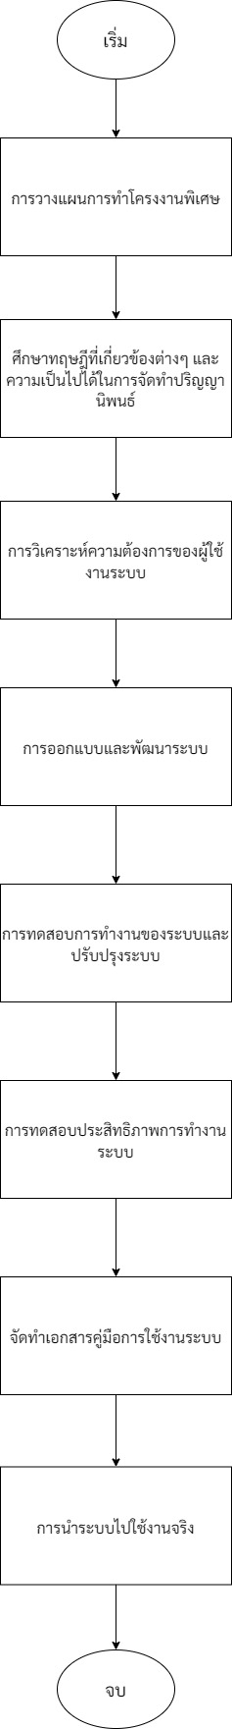

2.7 ทรัพยากรที่ต้องใช้ในการจัดทำโครงงานพิเศษ

2.7.1 เครื่องมือในการจัดทำโครงงานพิเศษ

2.7.1.1 ด้านซอฟต์แวร์ (Software)

1. Visual Studio Code

2. NodeJS

3. Postman

4. PostgreSQL

5. Protocol

2.7.1.2 ภาษาที่ใช้ในการพัฒนา

1. JavaScript/TypeScript

2. HTML, CSS

3. React JS

2.7.2 งบประมาณที่ใช้ในการจัดทำ

ตารางที่ 2.7.2.1 ตารางค่าใช้จ่ายในการดำเนินโครงการ

|  |  |  |  |
| --- | --- | --- | --- |
| ลำดับที่ | รายการ | ราคา | เป็นเงิน (บาท) |
| 1 | ค่าจัดทำปริญญานิพนธ์ | 3,000 | 3,000 |
| 2 | ค่าอุปกรณ์เครื่องเขียน | 1,000 | 1,000 |
| 3 | ค่าใช้จ่ายอื่นๆ | 1,000 | 1,000 |
|  | รวม | | 5,000 |

2.8 ผลที่คาดว่าจะได้รับ

2.8.1 ช่วยให้การเก็บข้อมูลสะดวกขึ้น

2.8.2 สามารถนำข้อมูลที่เก็บมาในช่วงเวลาหนึ่งแล้วนำมาแสดงด้วยกราฟต่างๆ (Dashboard) ให้

เห็นสภาพที่แท้จริงของปัญหา

2.8.3 ช่วยให้การวิเคราะห์สาเหตุของปัญหาและการจัดลำคับความสำคัญของปัญหาง่ายขึ้น

2.8.4 ช่วยให้การตรวจสอบมีระบบดีขึ้น

2.8.5 ช่วยในการติดตามผลได้ดีขึ้น

2.8.6 ช่วยอำนวยความสะดวกต่อผู้ที่ต้องการใช้งาน

2.9 เอกสารอ้างอิง

Marcuscode.com. (2563). แนะนำภาษา JavaScript. สืบค้นเมื่อวันที่ 11 ธันวาคม 2565,

จาก http://marcuscode.com/lang/javascript/introducing-to-javascript.

Marcuscode.com. (2564). ทำความรู้จักกับ Node.js. สืบค้นเมื่อวันที่ 11 ธันวาคม 2565,

จาก http://marcuscode.com/tutorials/nodejs/introducing-nodejs.

Mindphp.com. (2560). รู้จักกับ Visual Studio Code (วิชวล สตูดิโอ โค้ด) โปรแกรมฟรีจาก

ค่ายไมโครซอฟท์. สืบค้นเมื่อ 11 ธันวาคม 2565, จาก https://www.mindphp.com

การทบทวนวรรณกรรม การสร้างกรอบแนวคิด และสมมติฐานการวิจัย, สืบค้นเมื่อวันที่ 14 ธันวาคม

2565 จาก https://www.ubu.ac.th/web/files_up/08f2017060214303269.pdf

วงจรการพัฒนาระบบงาน (SYSTEM DEVELOPMENT LIFE CYCLE : SDLC), สืบค้นเมื่อวันที่ 14

ธันวาคม 2565 จาก https://www.mindphp.com/

การวางแผนไทม์ไลน์ (Timeline Management) หรือ บริหารโครงการ (Project Management),

สืบค้นเมื่อวันที่ 13 ธันวาคม 2565 จาก https://tips.thaiware.com

Mindphp.com. (2560). JavaScript คืออะไร จาวา สคริปต์ สืบค้นเมื่อ 11 มกราคม 2565,

จาก https://www.mindphp.com

2.10 ภาคผนวก

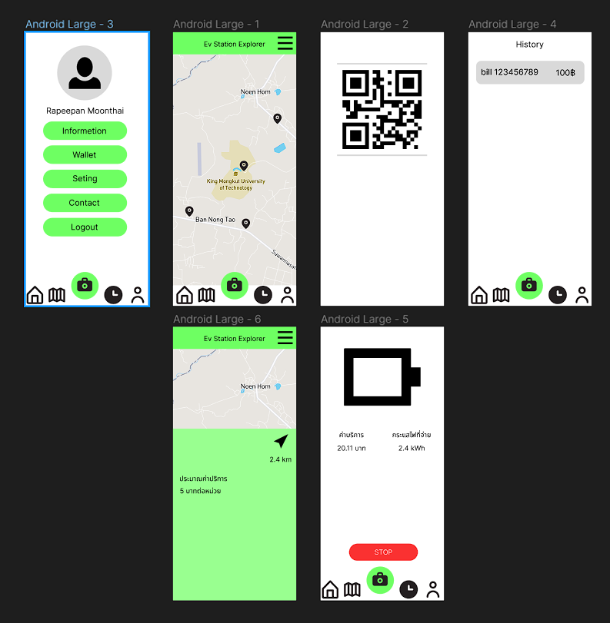

ภาพที่ 2.10.1 หน้า UI ของแอพพลิเคชั่น เพื่อตู้ชาร์จรถไฟฟ้า

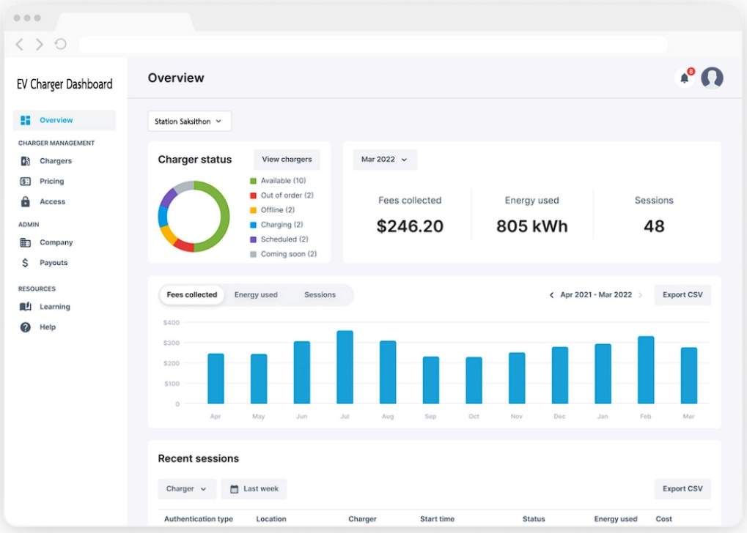

ภาพที่ 2.10.2 หน้า UI ของระบบสารสนเทศ เพื่อตู้ชาร์จรถไฟฟ้า (เว็บแอพพลิเคชั่น)

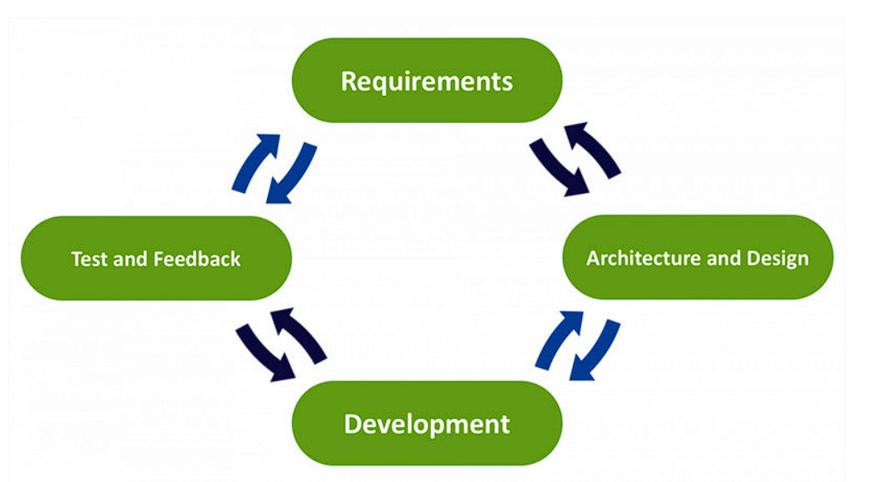

ภาพที่ 2.10.3 Agile SDLC Model Schema

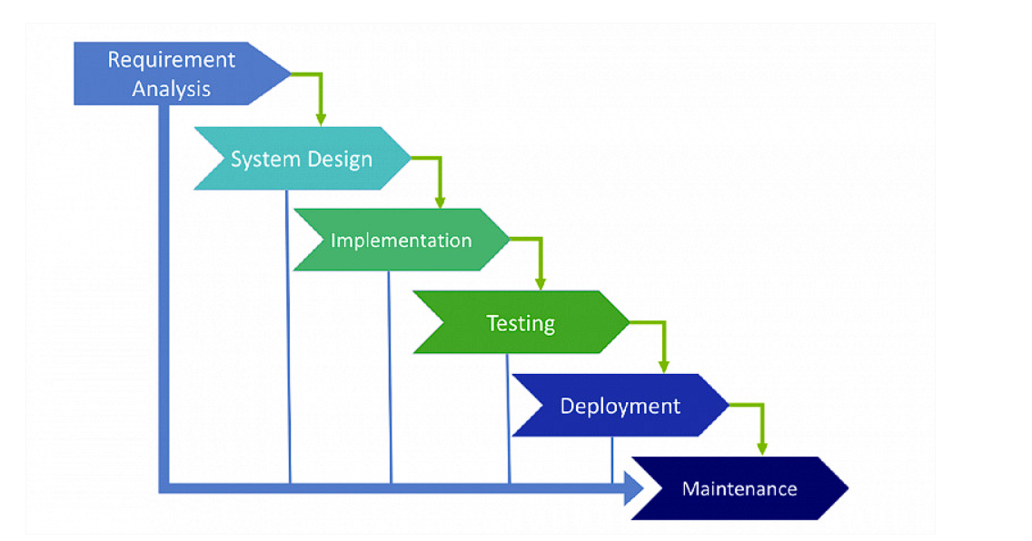

ภาพที่ 2.10.4 Waterfall SDLC Model Schema

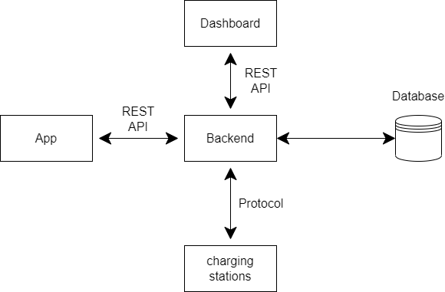

ภาพที่ 2.10.5 ภาพรวมการทำงานของตัวระบบ

ลงชื่อ ผู้เสนอโครงงาน (นายระพีพันธ์ มูนไทย)

ลงชื่อ ผู้เสนอโครงงาน (นายศักดิ์ศิทร มัชเรศ)

วันที่ยื่นเสนอโครงงาน / /

ความเห็นอาจารย์ที่ปรึกษาโครงงาน

ลงชื่อ อาจารย์ที่ปรึกษา (รศ.ดร. ยุพิน สรรพคุณ)

วันที่ / /

สาขาวิชา / ภาควิชาที่ได้รับแบบเสนอโครงงานวันที่

ผลการพิจารณา

ลงชื่อ ประธานกรรมการ ( )

วันที่ / /

ลงชื่อ กรรมการ ( )

วันที่ / /

ลงชื่อ กรรมการ ( )

วันที่ / /

ลงชื่อ กรรมการ ( )

วันที่ / /